# 项目背景

在当前知识爆炸的时代，每年都有大量的电影、图书和游戏等出版物发行，但是如何方便的找到用户感兴趣的出版物是一个未能很好解决的问题。充分利用链接开放数据的信息和知识工程课堂上讲授的知识图谱检索和推荐相关知识，构建一个基于知识图谱的出版物检索和推荐系统

# 使用说明

## 下载

从xxxxxxxxxxxxx上下载项目的压缩包，解压后得到如下图所示的文件夹：

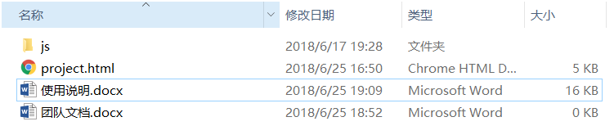

## 检索

1. 首先，打开project.html得到如图界面；

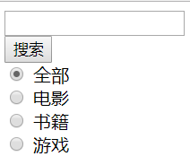

1. 此时点击搜索键可得到“输入搜索内容”的提示

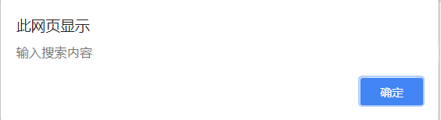

1. 在搜索框内输入“北京”，点击搜索得到如下结果

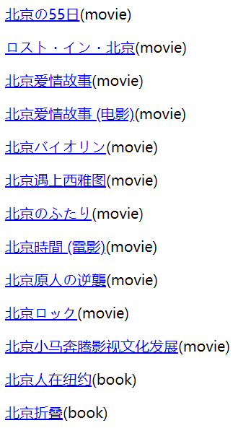

1. 点击相应的蓝色部分可以得到相关出版物的信息

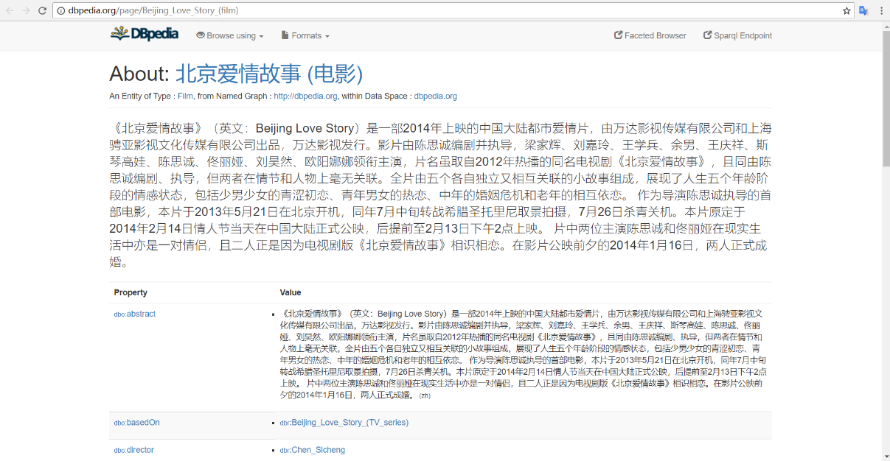

1. 可以自己选择出版物的类型，如下图是输入“北京”后，只选择“书籍”类型得到的检索结果

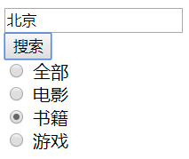

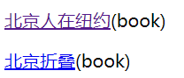

## 推荐

我们希望做一个问答系统，做成后的效果如下图

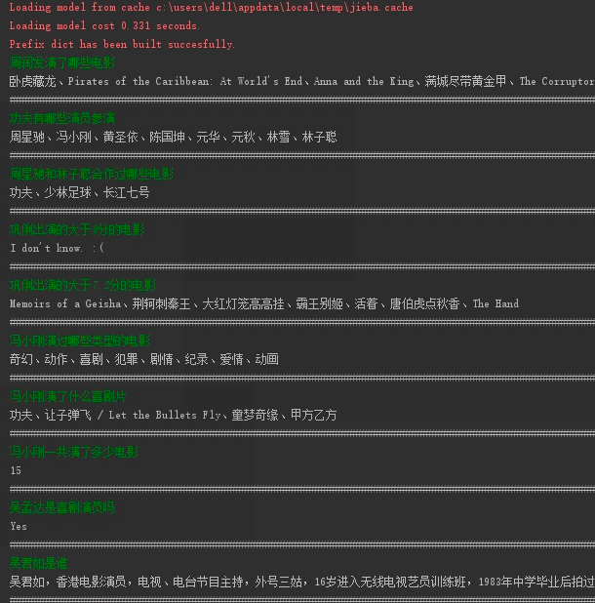

这个系统参考了https://github.com/SimmerChan/KG-demo-for-movie，该工程是在本地的RBF库中做检索。我们想要将其用于DBPidia上的出版物检索

我们用jieba第三方库来完成初步的自然语言处理（分词、实体识别），然后利用支持词级别正则匹配的库来完成后续的语义匹配。

将自然语言转为以词为基础的基本单位后，我们使用REfO(Regular Expressions for Objects)来完成语义匹配。匹配成功后，得到其对应的我们预先编写的SPARQL模板，再向DBpedia发送查询，最后将结果打印出来。

知识问答程序尚未完成，运行main.py程序，输入如“成龙演过的电影”,输出一个匹配的SPARQL语句，程序参考github.com/SimmerChan/KG-demo-for-movie。输出的SPARQL语句目前不能完全匹配上dbpidia。

